
ДАЙДЖЕСТ РФС
8-11 февраля 2020 года

РФС

- РФС запускает проект "Наша смена"
- В Сочи состоялся совместный семинар УЕФА и РФС
- Технический директор РФС Андрей Власов рассказал о подготовке резерва в футболе
- Старшие юноши обыграли Узбекистан
- Юношеская сборная 2003 г.р. завершила сбор поражением от Бельгии
- Юноши проведут сбор в Подгорице

- РФС запускает проект "Наша смена"
Российский футбольный союз запускает новый проект подготовки резерва - "Наша смена". Его цель - создать систему, благодаря которой в профессиональном футболе каждый год будут появляться высококвалифицированные, конкурентоспособные футболисты.
Александр Дюков, президент РФС:
- Проект "Наша смена" - важный шаг по реформированию детско-юношеского футбола. Его основная цель - создание единой методики подготовки футболистов в соответствии с высокими стандартами УЕФА и ФИФА. Нам необходимо создать такую систему резерва, которая позволит каждый год готовить достаточное количество игроков для профессионального мужского и женского футбола. Они должны быть готовы выступать на высоком уровне, играть в современный высокоинтенсивный футбол. Важную роль в подготовке резерва играют Региональные центры подготовки футболистов (РЦПФ) и Детские футбольные центры, количество которых РФС будет увеличивать.
Подробности по ссылке: https://www.rfs.ru/news/211312.

- В Сочи состоялся совместный семинар УЕФА и РФС
10 и 11 февраля в Сочи прошел совместный семинар УЕФА и РФС для сотрудников по безопасности футбольных клубов РПЛ, ФНЛ и ПФЛ и представителей МВД России. В нем приняли участие президент РФС Александр Дюков, первый заместитель министра внутренних дел Российской Федерации Александр Горовой и руководитель программы стратегического развития безопасности стадионов УЕФА Марк Тиммер.
Первый день семинара был посвящен футбольным беспорядкам и насилию. Эксперты УЕФА рассказали о причинах их возникновения, национальных и локальных превентивных мерах и реагированию. Программу второго дня семинара открывало продолжение обсуждения проблемы пиротехники на футбольных матчах. Представители УЕФА и Адриан Динка прокомментировали видео об опасности ее использования и рассказали о тактике борьбы с этим негативным явлением в футболе.
Подробности на сайте: https://www.rfs.ru/news/211321.
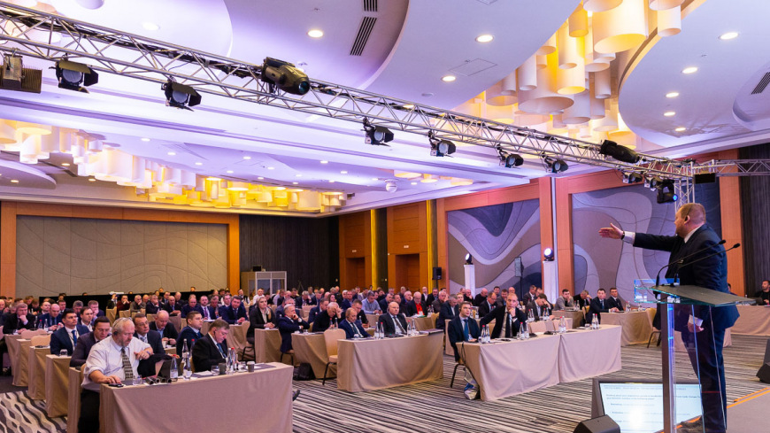
- Технический директор РФС Андрей Власов рассказал о подготовке резерва в футболе
В понедельник, 10 февраля, состоялась встреча клуба Sport Connect о детско-юношеском футболе. Технический директор Российского футбольного союза Андрей Власов рассказал о реформах в системе подготовки футболистов, а бывший генеральный директор "Монако" Вадим Васильев поделился опытом академии "Монако" и Франции в целом.
Технический директор Российского футбольного союза Андрей Власов:
- Вопросы развития систем подготовки футболистов и детско-юношеских соревнований, а также повышения массовости занятия футболом - одни из главных приоритетов в работе Российского футбольного союза.
В своем выступлении я рассказал о системе подготовки резерва. В настоящее время на территории России работает около 2000 спортивных школ, в которых обучают футболу. Из них примерно 200 являются специализированными футбольными, т.е. спортивными школами, где футбол является единственным видом спорта. У нас есть все необходимые средства для организации работы в них по методикам РФС. В то же время мы готовы помогать и комплексным школам в соответствии с их потребностями.
Подробности по ссылке: https://www.rfs.ru/news/211317.
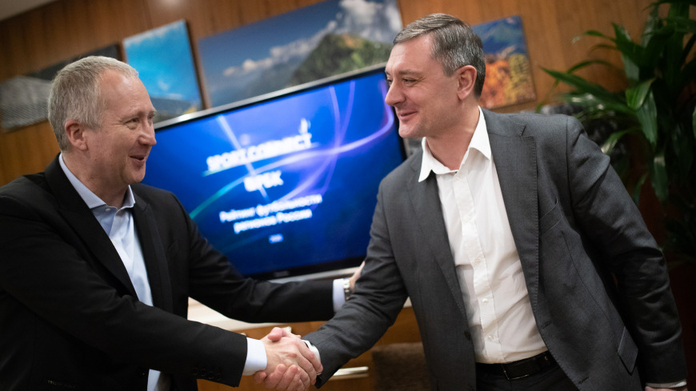
- Старшие юноши обыграли Узбекистан
Во вторник, 11 февраля, в турецком Белеке юношеская сборная России (игроки 2001 года рождения) провела товарищеский матч с командой Узбекистана, в котором одержала победу со счетом 2:0.
Александр Кержаков, старший тренер юношеской сборной России (игроки 2001 г.р.):
- Матч сложился неоднозначно. Первый тайм мы провели хорошо, имели подавляющее преимущество, своей игрой заставили узбеков обороняться все 45 минут. Забили два гола, не использовали еще ряд очень хороших возможностей отличиться. Во втором тайме тренерский штаб произвел большое количество замен, по истечении часа игрового времени мы поменяли уже всех, кого нам позволяла скамейка из девяти запасных. Наверное, это послужило причиной того, что заключительную половину матча провели намного хуже первой. Думаю, что имел место в том числе психологический фактор. Мы не имеем права позволять себе так играть, если хотим добиваться серьезных результатов. Будем разбираться.
Подробности по ссылке: https://www.rfs.ru/news/211323.
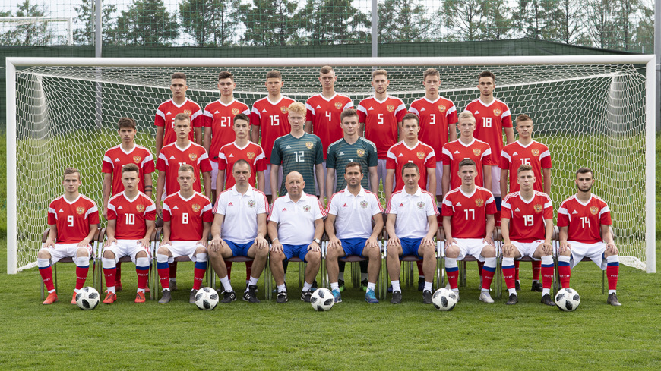
- Юношеская сборная 2003 г.р. завершила сбор поражением от Бельгии
В понедельник, 10 февраля, юношеская сборная России U-17 провела заключительный матч на сборах в Испании со сверстниками из Бельгии. Встреча, проходившая в Марбелье, завершилась поражением нашей команды с минимальным счетом 0:1.
Станислав Коротаев, старший тренер юношеской сборной России (игроки 2003 г.р.):
- Результат матча - неудовлетворительный, но сама игра, которую мы показали, внушает оптимизм. Особенно учитывая ротацию состава: мы хотели предоставить игровое время всем футболистам, не ставя во главу угла положительный исход матча. Хорошо, что мы сыграли с сильными сборными накануне Элитного раунда, и оценили свой уровень в сравнении с тем, что показали соперники. Чувствуется их высокий класс, но в то же время есть понимание, что мы можем добиваться нужного результата, приложив максимум усилий и играя в оптимальном составе.
Подробности по ссылке: https://www.rfs.ru/news/211315.
Видеообзор матча: https://www.rfs.ru/media/video/2845.
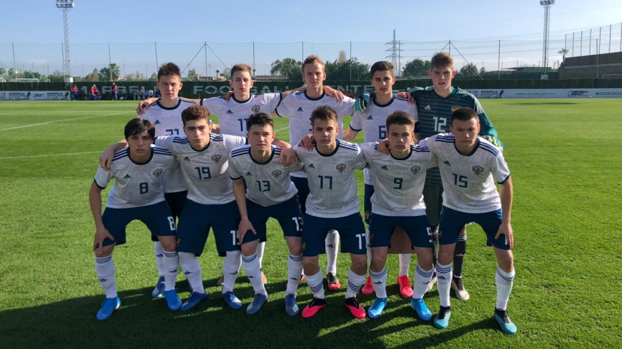
- Юноши проведут сбор в Подгорице
С 13 по 21 февраля юношеская сборная России (игроки 2004 г.р.) проведет учебно-тренировочный сбор в Черногории. В рамках сбора, который пройдет в столице балканской страны, наша команда дважды сыграет с командой принимающей стороны. Встречи состоятся 18 и 20 февраля в 16:00 по московскому времени.
Иван Шабаров, старший тренер юношеской сборной России (игроки 2004 г.р.):
- Цель ближайшего сбора - посмотреть в деле группу новых ребят, которых мы хотели, но не смогли вызвать осенью. Возможно, кто-то из них попадет в основную команду, которая будет готовиться к отборочному раунду ЕВРО-2021 в Турции. Нам поступило предложение из Черногории с устраивающим нас форматом: подготовительный период и две товарищеские игры. Будет интересно сыграть с командой принимающей стороны: как и все балканские сборные, она очень неуступчивая.
